Exercício

- Crie um projeto Console em C# para gerenciar Fábricas, Máquinas e Operadores. Sabendo:

  - Implementar as classes conforme diagrama abaixo:

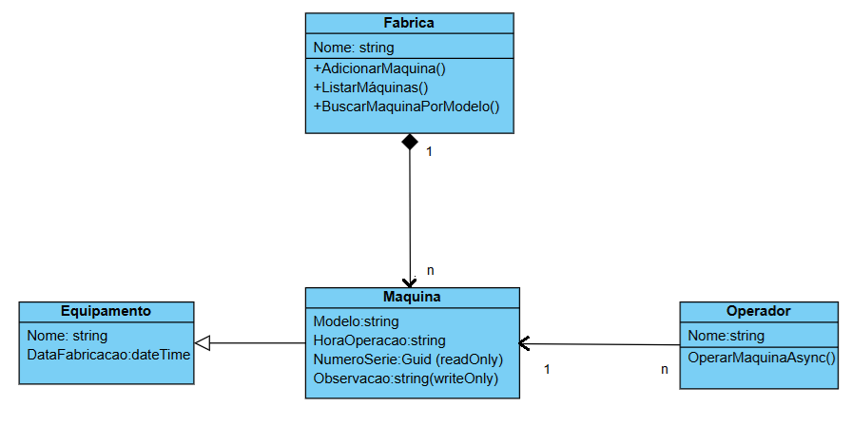
OBSERVAÇÕES:
- Todos os atributos que forem mais do que um deve ser do tipo ICollection;
- No método ListarMaquinas exibir: Nome, Modelo, DataFabricacao e NumeroSerie;
- No método BuscarMaquinaPorModelo receberá por parâmetro o modelo e retornará Objeto maquina se encontrar e null caso contrário. Note que podem haver várias máquinas de um determinado modelo, mas esse método deve retornar o primeiro que for encontrado.
- No método OperarMaquinaAsync receberá por parâmetro objeto Fabrica e string modelo. Fazer nesse método:
  - Quando entrar no método mostrar a mensagem “nome_operador está tentando operar a máquina modelo modelo_maquina” e simular um pequeno carregamento com Task.Delay(2000).
  - Chamar o método BuscarMaquinaPorModelo e verificar o retorno:
    - Caso seja null, tratar com uma exceção personalizada fornecendo a mensagem “Máquina Modelo modelo_maquina não encontrada na Fábrica fabrica_nome”;
    - Caso não seja null, fornecer a mensagem “nome_operardor agora está operando a máquina modelo maquina_modelo” e simular a operação da máquina com Task.Delay(3000).
- Instanciar os objetos necessários e executar todos os métodos.

